リーデンローズ大ホール有料公演へのジュニア無料招待の募集
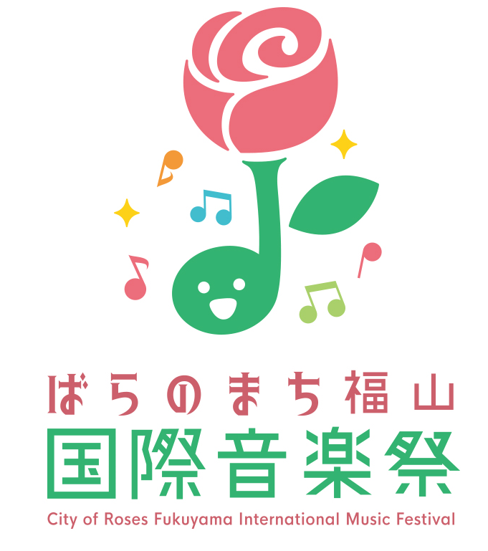

１ 申込資格
小・中・高等学校の児童・生徒（小中学生は保護者の同伴が必要です。）

２ 招待公演
- オープニング・ガラ・コンサート
5/11（土）11：30～13：15（11：00開場） 料金：2,500円
- ローズマインド・コンサート ふくやま祝祭管弦楽団・合唱団演奏会
5/11（土）15：30～17：10（15：00開場） 料金：1,000円
- アーティスト・イン・コンサート バリー・ダグラス ピアノ・リサイタル
5/11（土）19：00～20：30（18：30開場） 料金：2,500円
- ローズ・コンサート 大阪交響楽団演奏会 堀米ゆず子＆佐藤晴真の響き
5/12（日）14：00～16：00（13：30開場） 料金：3,000円
- フィナーレ・コンサート
5/12（日）18：00～20：00（17：30開場） 料金：3,500円
※公演内容は別紙パンフレットをご参照ください。
※保護者の方は有料です。

３ 会場
ふくやま芸術文化ホール（リーデンローズ）大ホール

４ 申込方法
福山市（文化振興課）のホームページの申込フォームに次の必要事項を記入してお申込みください。
URL：https://www.city.fukuyama.hiroshima.jp/ques/questionnaire.php?openid=895

【住所（市町のみ）・名前・学校名・学年（4月からの新学年）・連絡先・希望公演名・保護者人数】

・小中学生の鑑賞には保護者の同伴が必要です。
・保護者の方は当日チケットをご購入ください。
・申込が完了しましたら完了通知をメールにてお送りします。
申込フォームページ→

５ 募集人数
各公演400人程度（座席は2階席または3階席となります。）

６ 募集期間
2024年（令和6年）3月1日（金）～ 4月30日（火）
音楽祭ホームページ→
７ お問合せ先
ばらのまち福山国際音楽祭実行委員会事務局（福山市経済環境局文化観光振興部文化振興課内）
〒720-8501 福山市東桜町3-5
℡ 084-928-1117／Fax 084-928-1736／Mail bunka@city.fukuyama.hiroshima.jp

